

**校园找饭**

**用户手册**

Bingo



**2013-9-15**

**青岛科技大学**

**吕奎**|**林之梦**|**周星翔**|**李学升**|**靖兆辉**

目录

[1引言 3](#_Toc367211137)

[1.1编写目的 3](#_Toc367211138)

[1.2背景 3](#_Toc367211139)

[1.2.1调查背景 3](#_Toc367211140)

[1.2.2商业背景价值 4](#_Toc367211141)

[1.3定义 5](#_Toc367211142)

[1.4参考资料 5](#_Toc367211143)

[2任务概述 6](#_Toc367211144)

[2.1目标 6](#_Toc367211145)

[2.2功能 6](#_Toc367211146)

[2.2.1用户登陆注册 6](#_Toc367211147)

[2.2.2首页和附近模块： 6](#_Toc367211148)

[2.2.3我的饭桶模块： 6](#_Toc367211149)

[2.2.4更多模块 7](#_Toc367211150)

[2.3性能 7](#_Toc367211151)

[2.3.1数据精确度 7](#_Toc367211152)

[2.3.2时间特性 7](#_Toc367211153)

[2.3.3灵活性 7](#_Toc367211154)

[3运行环境 7](#_Toc367211155)

[3.1硬件 7](#_Toc367211156)

[3.2支持软件 8](#_Toc367211157)

[4．使用说明 8](#_Toc367211158)

[4.1安装和初始化 8](#_Toc367211159)

[4.2输入 8](#_Toc367211160)

[4.2.1 数据背景 8](#_Toc367211161)

[4.2.2 数据格式 9](#_Toc367211162)

[4.3输出 9](#_Toc367211163)

[4.3.1 数据背景 9](#_Toc367211164)

[4.3.2 数据格式 9](#_Toc367211165)

[5下面为大家演示校园找饭基本操作 9](#_Toc367211166)

# 1引言

## 1.1编写目的

该文档对所开发的校园找饭软件的总体及各个子系统所需要达到功能、性能、用户界面及运行环境等作出了详细的说明。本文档作为对该软件概要设计的依据，帮助开发人员了解本系统的框架思想及实现功能，并验证核实该产品能否满足用户要求的标准，便于技术文档和需求变化的管理。同时也是用户与开发人员双方对软件需求取得共同理解的基础。

**预期读者：**项目投资商、产品用户、开发人员、指导老师、大赛评委。

## 1.2背景

### 1.2.1调查背景

**(一)社会市场背景**

据《**2013-2017年中国智能手机行业市场需求预测与投资战略规划分析报告**》估算，2012前三季度，全球智能手机用户总数已经突破了10亿大关。而2011前三季度的用户量只有约7亿户。可以看出，智能手机市场的潜力不可估量，在此背景下，大学生使用智能手机的比例也是与日俱增，出行和生活也都离不开智能手机。统计数据显示：2012年11月数据显示，安卓占据全球智能手机操作系统市场76%的份额，中国市场占有率为90%，彻底占领中国智能手机市场，也成为了全球最受欢迎的智能手机操作系统。我们通过切实的调查报告发现，针对大学生食堂及周边找饭的软件在此区域仍是空白，与之相反的是类似天猫、京东、亚马逊等的B2C及淘宝等的C2C购物的火爆，比如每年的11月11日成为淘宝双十一购物狂欢节，2012年11月11日零点，天猫“1111购物狂欢节”正式拉开大幕。截止到12日0点，淘宝网双十一购物狂欢节以全网总销售额191亿元结束。又如从2013年6月1日-6月30日，京东集合万余家品牌及店铺，参与店庆月活动，倾情奉献全品类、大力度促销，获得巨大成功。强烈的对比促使我们开发出一款校园找饭平台软件。

**（二）校园生活背景**

本软件的最初构想来源于大学生们的生活现状，随着各个大学校园的扩建，校园占地面积越来越大，学校通常把教学楼、行政楼及餐厅等通用教学区域与学生宿舍分区域来建设，餐厅和宿舍区距离相对较远是目前许多大学存在的困扰大学生的状况，而针对此状况，学校餐厅的部分商家也开启了送餐模式，其模式的基础是满4份或更多提供免费送餐业务，学生可打电话订餐，这给雨雪天或学生没课时提供了便利。然而，这种模式并非没有弊端，同学们经常遇到一个宿舍需要送餐的人不满4份，所以就无法享受这种便捷。而我们这款软件，最大的优势是提供了统计的功能，同学们通过登录软件进行订餐，而商家一方会收到整层宿舍楼甚至整个宿舍区订餐人的信息，这样就避免了同学想要订餐却找不到认识的人凑齐订餐数的尴尬，也为商家提供了免费宣传机会。积少成多，为同学们和商家均提供了便利。

### 1.2.2商业背景价值

商家在此平台上发布餐饮相关的信息及广告，可以节省一部分广告费用；大学生也可以从此软件平台上及时方便的查看到这些信息，不用再去排队或者短信、电话等待，方便了同学们的生活。

该软件具有如下优点:

1.提前预定，免却用餐高峰需要等待甚至订不到饭的尴尬；

2.引进全新消费观念，找饭、消费拿积分，的精美礼品；

3.强大的搜索引擎，让大学生快速找到中意的饭，真正实现省时省力省心；

4.强大的送货到宿舍，再也不用去离的老远的餐厅排队了；

5.对比现在的短信或者电话订餐，此软件实现了统一订单及配送管理，有效降低商家运营成本，提高配送效率。

6.解决了同学们因自己周边朋友圈范围小而出现的订单数不够而取消送餐的尴尬问题，此软件提供了订单统计服务，为商家和同学们均提供了便利。

###### 系统名称：

校园找饭

###### 任务提出者

Bingo

###### 开发者

青岛科技大学 Bingo团队

###### 面向用户

1. 需要获取餐饮信息及订餐的大学生消费者
2. 需要扩大消费群的众多学校周边餐馆或其他商店

###### 特此声明

此软件的开发作为后期商业项目的原型，均采用授权开发工具，产品拥有自主知识产权，未经允许不得随意传播或使用。

## 1.3定义

###### WebService

Web service是一个平台独立的，[松耦合](http://baike.baidu.com/view/1343493.htm" \t "_blank)的，自包含的、基于可编程的web的应用程序，可使用开放的XML标准来描述、发布、发现、协调和配置这些应用程序，用于开发分布式的互操作的应用程序。

## 1.4参考资料

1. 测试计划模版
2. 大赛题目设置：基于Web Service的云端应用软件开发
3. 参考书籍

《Android应用案例开发大全》

——吴亚峰 苏亚光/著 2011.09.01 人民邮电出版社

《JAVA语言程序设计》

——（美）Y.Daniel.Liang/著 李娜/译 2011.06 机械工业出版社

《Eclipse完全手册——基础、进阶、高级》

——周竞涛 赵寒等/著 2006.08 电子工业出版社

《嵌入式软件开发--基于Web Service的云端应用软件开发》

——马兴录/著 2013.01.01 化学工业出版社

《SQL 应用程序开发宝典》

——孔志伟、王毅等/著 2008.07.01 人民邮电出版社

《Java技术手册》

——（美）Flanagan,D/著 O’Reilly Taiwan公司/译 2006.10 东南大学出版社

《数据库系统原理》

——沙超英等/著 2007.02 经济科学出版社

1. 其它相关文档
2. 概要设计说明
3. 详细设计说明
4. 需求规格分析
5. 用户手册
6. 软件测试计划报告
7. 其它形式资料
8. 老罗Android开发视频教程
9. Mars Android开发视频教程

# 2任务概述

## 2.1目标

随着Android智能手机的普及，大学生越来越多的喜欢操作手机，智能手机已成为大学生生活中不可替代的一部分。各种形式的功能软件都被开发出来用在手机上方便人们的生活，所以我们在做过一定的市场调查与市场分析之后，决定开发一款帮助大学生订餐送餐的程序，即为“校园找饭”。

## 2.2功能

### 2.2.1用户登陆注册

登陆**、**店铺新订单实时提醒**、**开启“订单状态变更”实时推送

### 2.2.2首页和附近模块：

学校选择**、**搜索、促销信息、优质商家、地图位置缩略图、所在周边的商家显示

### 2.2.3我的饭桶模块：

未完成的订单状态查看、已送出的订单确认、默认地址与密码修改、消息通知

### 2.2.4更多模块

仅WiFi下显示图片、声音与振动、商家管理入口、关于校园找饭、反馈建议、检查更新

## 2.3性能

### 2.3.1数据精确度

数据精度是对我们细节的考验，为了让用户得到精确的信息，我们对数据进行了很安全的维护，保证了数据的安全性和可靠性。

### 2.3.2时间特性

本软件基本是一些字符集的数据传输，仅在第一次运行本程序时，需要加载一些菜品的图片信息传输量大，但图片加载都很快，不会影响到用户体验。

### 2.3.3灵活性

本软件适应性强，只要符合软硬件的配置要求，就能运行。本软件尽可能多的从用户体验角度出发，想用户想到的事情，为用户提供优质的服务，所以本软件灵活性高，即使第一次使用本软件的人，也可以轻松上手。

# 3运行环境

## 3.1硬件

|  |  |
| --- | --- |
| 服务器端 |  |
| 操作系统 | 支持Windows在其终端运行（其他系统都还等待实验） |
| CPU | 奔腾2以上 |
| 内存 | 256MB以上 |
| 显示卡 | 标准VGA |
| 驱动器 | CD-ROM以上 |
| 硬盘空间 | 完全安装 15G以上 |
| 其它设备 | 鼠标、键盘 |

|  |
| --- |
| 客户端 |
| Android操作系统（2.3以上版本） |
| 模拟器屏幕：240\*320以上 |

## 3.2支持软件

|  |  |
| --- | --- |
| 服务器端支持环境 |  |
| 操作系统 | Windows |
| 开发语言 | JAVA(JDK 1.6) |
| 服务器 | Eclipse Java EE IDE for Web Developers |
| 数据库 | MySQL 5.0.21 |
| 模拟器 | WTK2.5.2 |

|  |
| --- |
| 客户端支持环境 |
| 支持Android |
| 支持真实网络连接 |

# 4．使用说明

## 4.1安装和初始化

安装与一般Android手机应用程序相同，将apk文件安装到手机即可

## 4.2输入

### 4.2.1 数据背景

测试所用数据部分来自测试人员随机选取，部分来自网络资源。其中包括部分满足条件约束的数据，用以测试程序是否能准确数输出；测试过程还选取了大量违背条件约束的数据，用以测试程序是否能正确做出处理。

### 4.2.2 数据格式

输入数据大部分为字符串类型，部分为图片类型；

## 4.3输出

### 4.3.1 数据背景

测试所用数据部分来自测试人员随机选取，部分来自网络资源。其中包括部分满足条件约束的数据，用以测试程序是否能准确数输出；测试过程还选取了大量违背条件约束的数据，用以测试程序是否能正确做出处理。

### 4.3.2 数据格式

输出数据大部分为字符串类型，部分为图片类型；

# 5下面为大家演示校园找饭基本操作

首次安装成功后会有引导界面，这里不再演示，引导界面一直右滑结束。

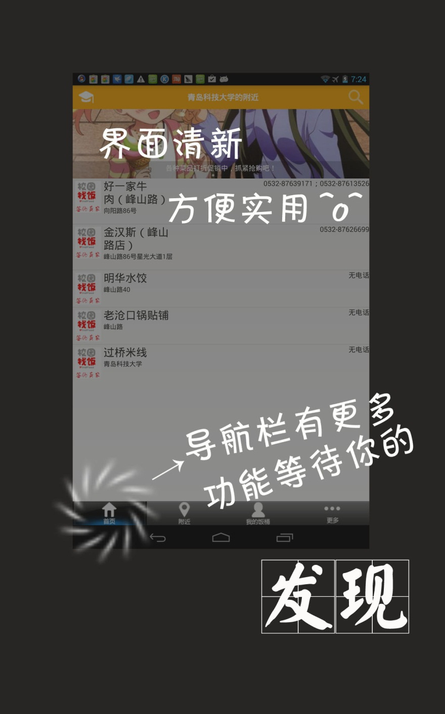

若用户为消费者，进入到如下图所示界面（内容会因具体位置而不同）

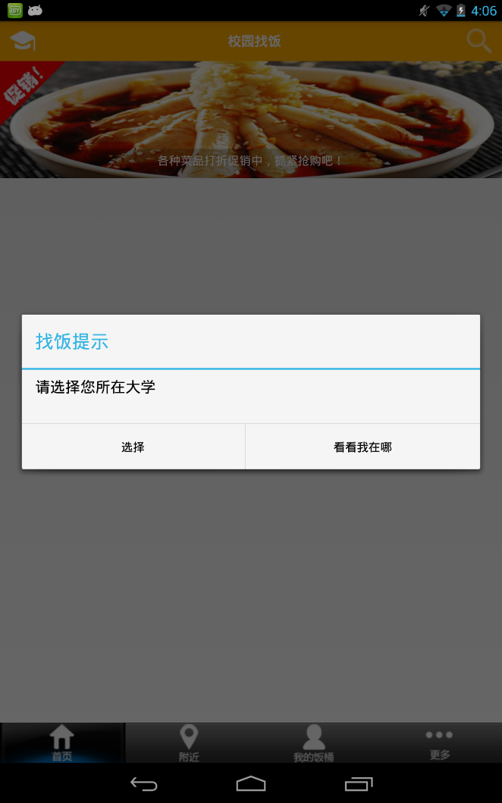

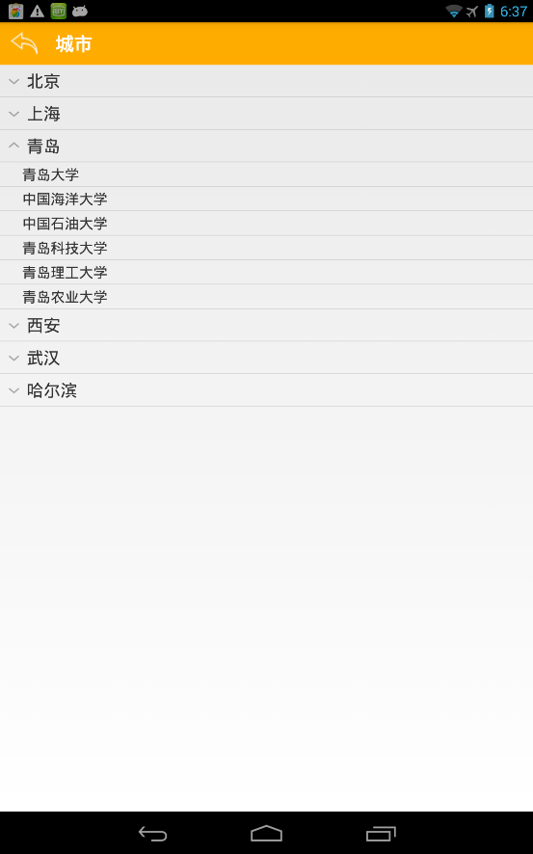接下来我们可以直接选择大学

在这里我们选择中国海洋大学（将来用户可以根据位置选择自己的大学即可）

选择中国海洋大学后出现下面界面

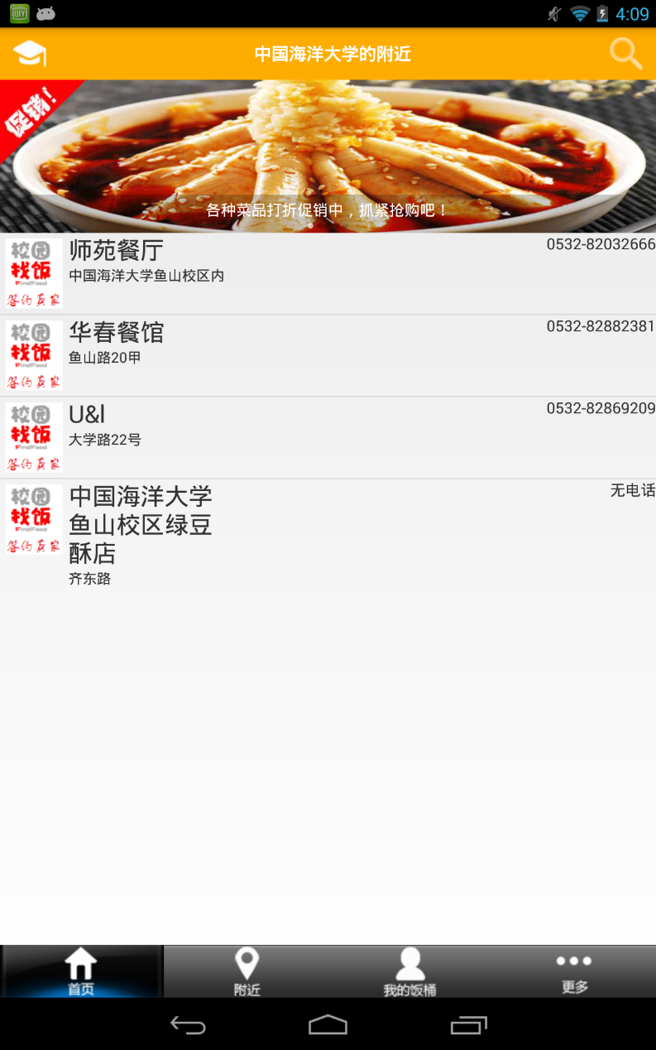

用户此时就可以选择餐馆进行订餐了，这里我们选择U&L

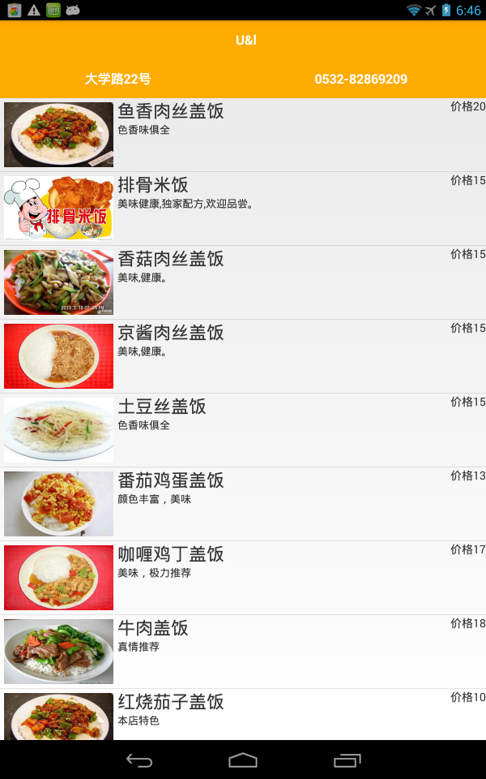

出现了好多好多的饭呢，选择哪一个好呢，选择自己喜欢的就好，我们点一个试一下，此时系统提醒我们还没有登陆

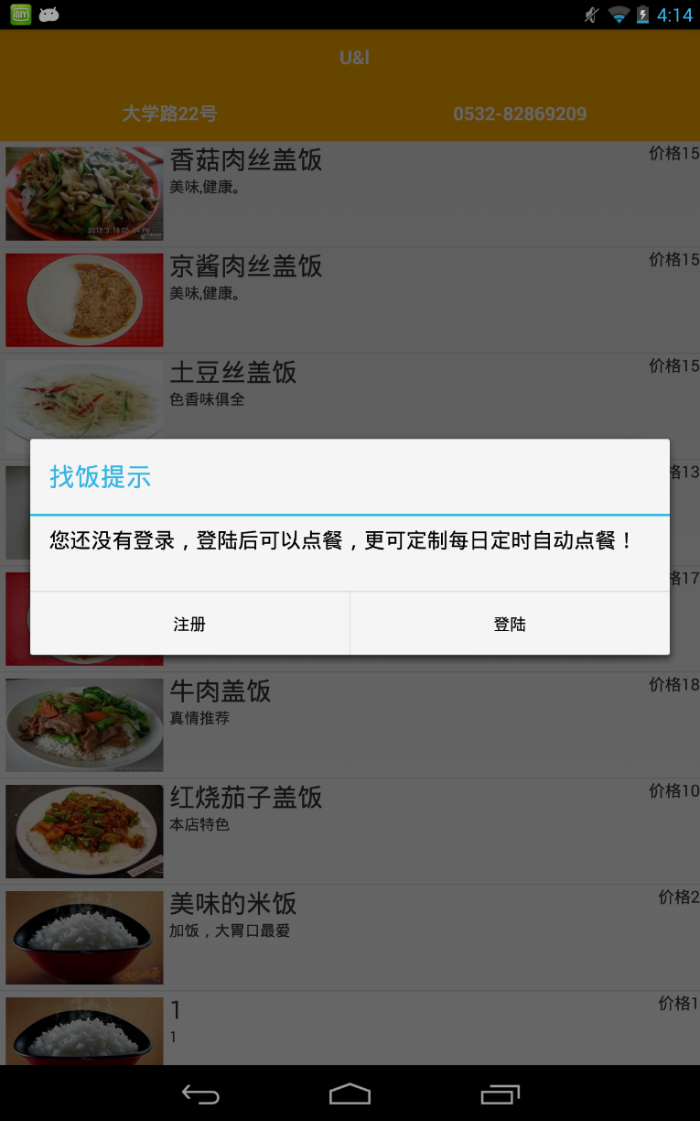

我们点击注册，注册一个账号

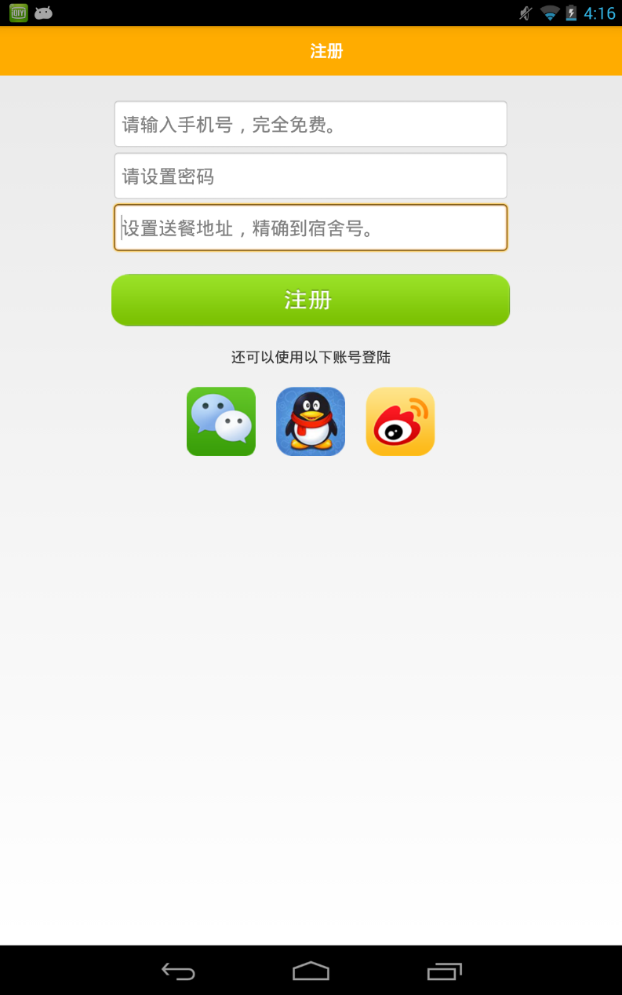

用户注册成功后。提示注册成功跳转到登陆界面

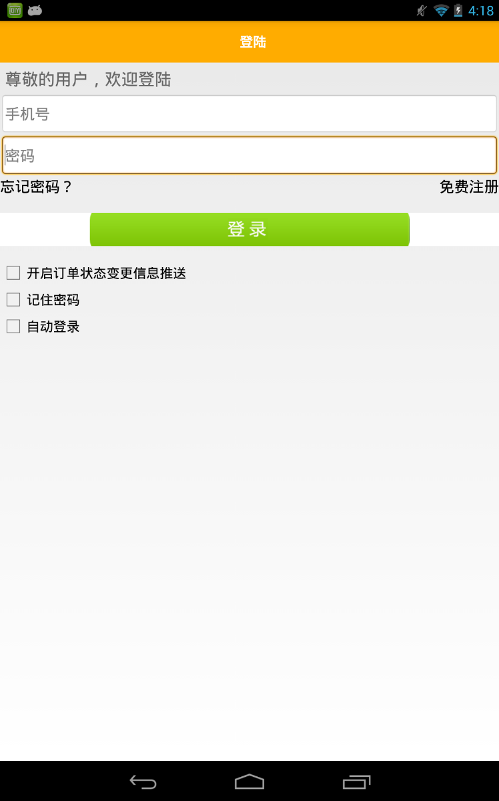

登陆成功点击自己喜欢的菜后出现订单确认信息

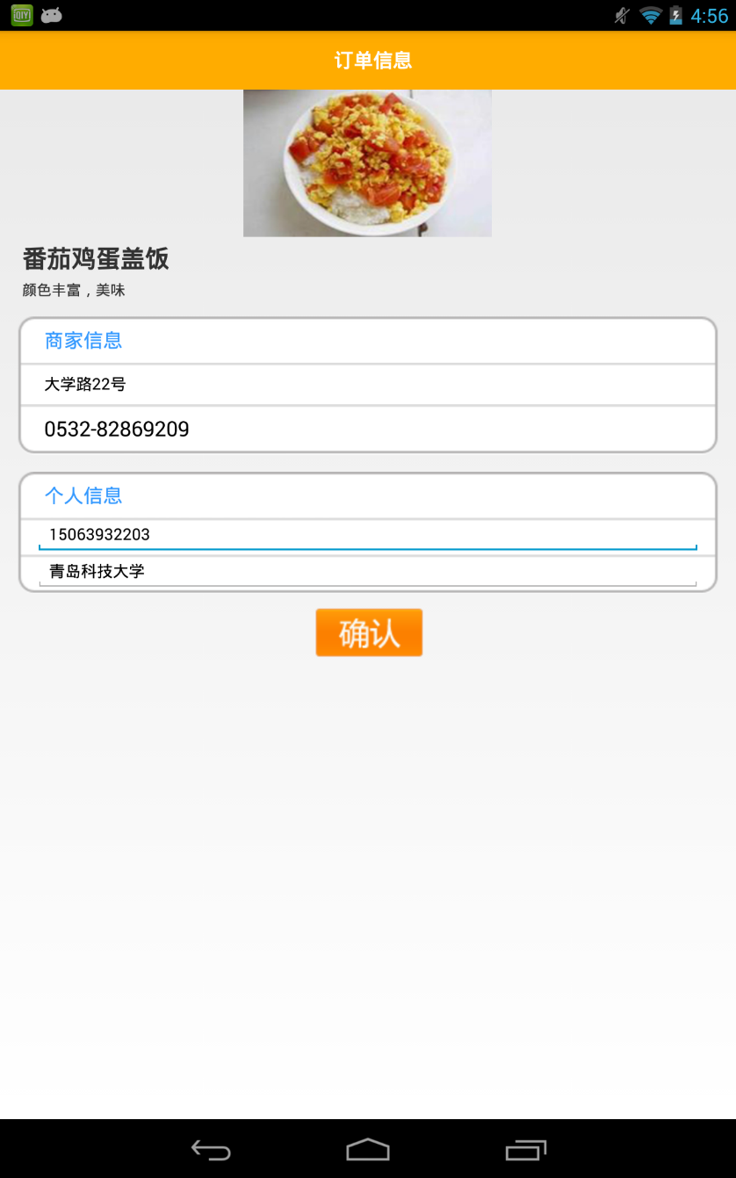

输入自己的地址后点击确认即可订餐成功了，可以从未完成的订单状态中查看，接下来就需要耐心的等待，饭菜制作成功后就可以享受美味的饭菜了。

**更多地精彩等待您的体验！**